

ПК Энергобилинг
Подсистема расчетов с физическими лицами

Инструкция
Учет недопоставки услуг

(Редакция 1.0 от 17.01.2012)
Страниц 7

г. Иркутск
2012 г.
Оглавление

1. Общие сведения 2
2. Описание последовательности выполнения операций 2
2.1. Расчет при нарушении допустимой продолжительности перерыва оказания услуг 2
2.2. Расчет при отступлении от нормативных значений (давление, температура, качество) 4
2.3. Произвольный расчет недопоставки услуг 6

Общие сведения
Настоящая инструкция описывает порядок оформления операций по недопоставке услуг – при предоставлении потребителям услуг ненадлежащего качества и (или) с перерывами, превышающими установленную продолжительность.
Для расчета недопоставки оформляется документ «Изменение размера платы за ком.услуги» - пункт меню Документы - Начисления. С помощью документа выполняется расчет процента снижения платы за коммунальные услуги в соответствии со следующими нормативными документами:
- Постановление правительства РФ №354 от 06.05.11 г.;
- Постановление правительства РФ №307 от 23.05.06 г.

Описание последовательности выполнения операций

Расчет при нарушении допустимой продолжительности перерыва оказания услуг

Для расчета процента снижения платы за коммунальные услуги при превышении установленной продолжительности перерыва в форме документа «Изменение платы за ком.услуги» необходимо заполнить следующие реквизиты:
- Дату документа;
- Период - период, за которой выполняется расчет недопоставки. По умолчанию заполняется текущим периодом, при необходимости можно изменить;
- Номенклатура – услуга, по которой выполняется расчет. Выбирается из справочника «Номенклатура»;
- Вид услуги – вид услуги, по которой выполняется расчет (для жилых / нежилых помещений);
- Алгоритм – алгоритм для выполнения расчета. Возможные варианты:
- Постановление 307;
- Постановление 354.
- Вид корректировки = Процент от начисления;
- Причина изменения = Недопустимая продолжительность перерыва;
- Дата начала и Дата окончания – период, за который необходимо выполнить перерасчет;
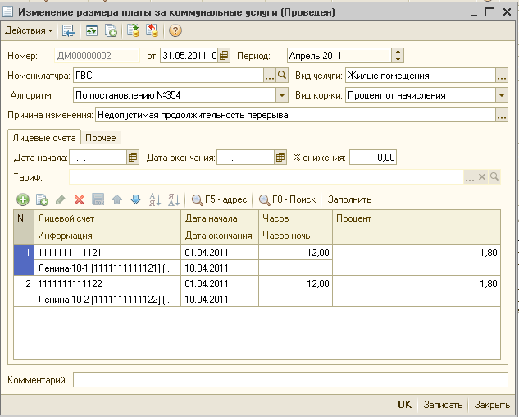

- В табличной части указать:
  - Лицевые счета, по которым необходимо выполнить расчет:
Подбор лицевых счетов может выполнен:
- Вручную – с помощью функции «Добавить»;
- С помощью поиска ЛС по адресу - F5-адрес;
- С помощью групповой обработки ЛС – по различным условиям поиска.
  - Дата начала и Дата окончания – период для каждого из лицевых счетов табличной части. Период может быть заполнен следующим образом:
- Если по всем лицевым счетам табличной части период одинаковый – выделить лицевые счета с помощью кнопки Shift + стрелка и нажать кнопку «Заполнить». По выделенным лицевым счетам в полях «Дата начала» и «Дата окончания» установится значение из общей части документа;
- Для указания периода по отдельным лицевым счета – установить курсор на строке лицевого счета и нажать кнопку «Заполнить».
  - Часов - количество часов, превышающих допустимую продолжительность перерыва предоставления услуг в периоде, за который выполняется расчет. Указывается для каждого лицевого счета;
- Комментарий – произвольный комментарий к документу.

После заполнения документа необходимо выполнить расчет процента снижения платы за коммунальные услуги (процент недопоставки услуг) – по кнопке меню «Провести».
Рассчитанный процент снижения платы будет рассчитан по каждому лицевому счету табличной и указан в поле «Процент».

Внимание! Расчет снижения платы за коммунальные услуги будет выполняться при выполнении расчета по лицевому счету. По результатам расчета:
- Будет сформирован документ «Корректировка ЛС» - с видом расчета «Перерасчет при отсутствии».
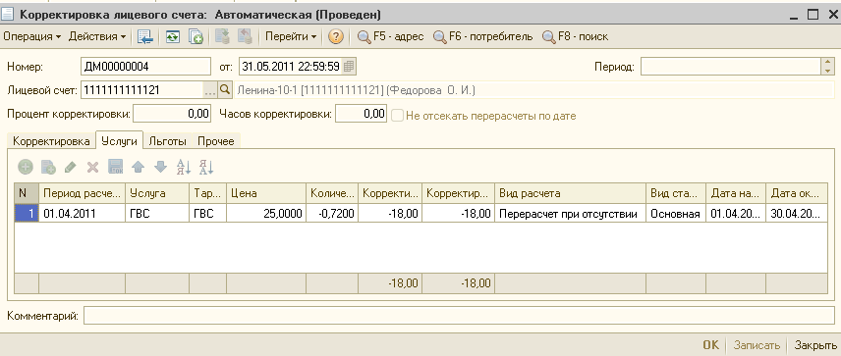

- В расшифровке начисления по лицевому счету перерасчет по недопоставке отражается в разделе «Корректировки» с отрицательным начислением и видом расчета «Перерасчет при отсутствии»:

Номенклатура | Дата начала | Дата окончания | Вид расчета | Знач-е показателя расчета | Норматив | Ед. изм. | Начисление |  |  |  | Корректировка |  |  | К оплате
 |  |  |  |  |  |  | Кол-во без ПУ | Кол-во по ПУ | Тариф | Начислено | Расход | Тариф | Сумма | К оплате
ГВС |  |  |  |  |  |  |  |  |  | 3 000,00 | -0,7200 |  | -18,00 | 2 982,00
ГВС | 01.04.2011 | 30.04.2011 | Перерасчет при отсутствии |  |  | м3 |  |  |  |  | -0,7200 | 25,00 | -18,00 | -18,00
ГВС | 01.05.2011 | 31.05.2011 | Без прибора | 4,00 | 30,000 | м3 | 120,00 |  | 25,00 | 3 000,00 |  |  |  | 3 000,00

Расчет при отступлении от нормативных значений (давление, температура, качество)

Для расчета процента снижения платы за коммунальные услуги, при отступлении от нормативных значений по давлению, температуре, качеству, в форме документа «Изменение платы за ком.услуги» необходимо заполнить следующие реквизиты:
- Дату документа;
- Период - период, за которой зафиксировано отклонение от нормативных значений. По умолчанию заполняется текущим периодом, при необходимости можно изменить;
- Номенклатура – услуга, по которой выполняется расчет. Выбирается из справочника «Номенклатура»;
- Вид услуги – вид услуги, по которой выполняется расчет (для жилых / нежилых помещений);
- Алгоритм – алгоритм для выполнения расчета. Возможные варианты:
- Постановление 307;
- Постановление 354.
- Вид корректировки – для выполнения расчета при превышении допустимой продолжительности = Процент от начисления;
- Причина изменения – в зависимости от вида отклонения:
- Отклонение давления;
- Отклонение температуры;
- Ненадлежащее качество.
- Дата начала и Дата окончания – период, в течение которого зафиксировано отклонение;
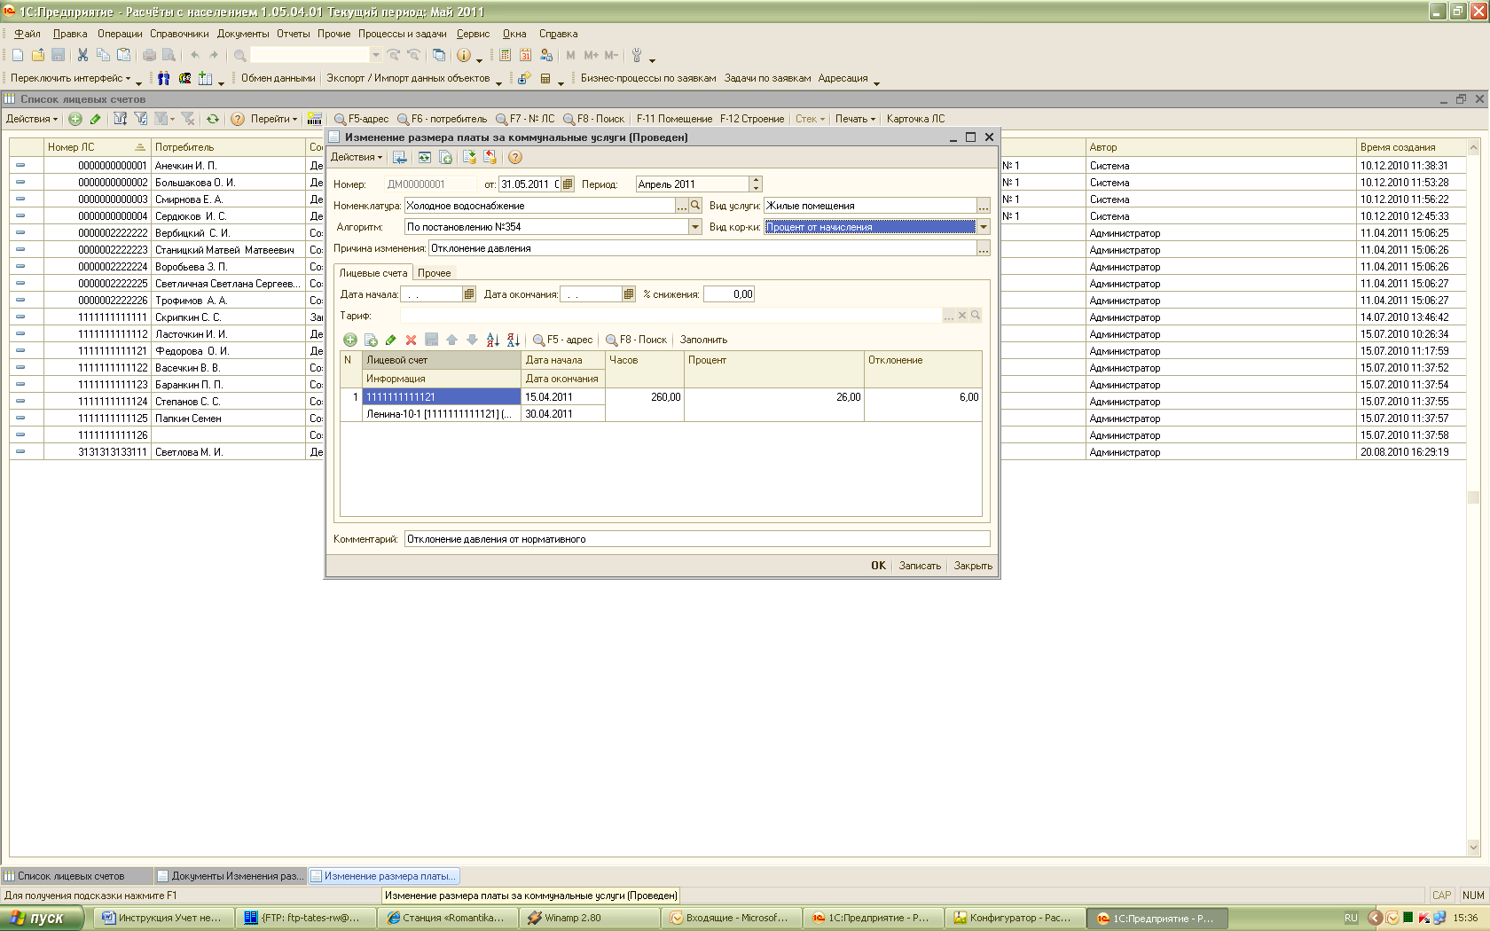
- В табличной части указать:
  - Лицевые счета, по которым необходимо выполнить расчет:
Подбор лицевых счетов может выполнен:
- Вручную – с помощью функции «Добавить»;
- С помощью поиска ЛС по адресу - F5-адрес;
- С помощью групповой обработки ЛС – F8-адрес – по различным условиям поиска.
  - Дата начала и Дата окончания – период, в котором было отклонение - для каждого из лицевых счетов табличной части. Период может быть заполнен следующим образом:
- Если по всем лицевым счетам табличной части период одинаковый – выделить лицевые счета с помощью кнопки Shift + стрелка и нажать кнопку «Заполнить». По выделенным лицевым счетам в полях «Дата начала» и «Дата окончания» установится значение из общей части документа;
- Для указания периода по отдельным лицевым счета – установить курсор на строке лицевого счета и нажать кнопку «Заполнить».
  - Часов - количество часов, в течение которых зафиксировано отклонение. Указывается для каждого лицевого счета;
  - Отклонение – величина отклонения.
- Комментарий – произвольный комментарий к документу.

После заполнения документа необходимо выполнить расчет процента снижения платы за коммунальные услуги (процент недопоставки услуг) – по кнопке меню «Провести».
Рассчитанный процент снижения платы будет рассчитан по каждому лицевому счету табличной и указан в поле «Процент».

Внимание! Расчет снижения платы за коммунальные услуги будет выполняться при выполнении расчета по лицевому счету. По результатам расчета:
- Будет сформирован документ «Корректировка ЛС» - с видом расчета «Перерасчет по качеству»;
- В расшифровке начисления по лицевому счету перерасчет по недопоставке отражается в разделе «Корректировки» с отрицательным начислением и видом расчета «Перерасчет при отсутствии»:

Произвольный расчет недопоставки услуг

В случае, когда необходимо выполнить расчет процента снижения платы за коммунальные услуги без привязки к постановлениям 307 и 354 - задать процент отклонения вручную, документ «Изменение платы за ком.услуги» оформляется следующим образм.
В форме документа необходимо заполнить следующие реквизиты:
- Дату документа;
- Период - период, за которой выполняется расчет. По умолчанию заполняется текущим периодом, при необходимости можно изменить;
- Номенклатура – услуга, по которой выполняется расчет. Выбирается из справочника «Номенклатура»;
- Вид услуги – вид услуги, по которой выполняется расчет (для жилых / нежилых помещений);
- Алгоритм = Фиксированный процент;
- Вид корректировки – в зависимости от вида перерасчета;
- Причина изменения – в зависимости от вида отклонения:
- Отклонение давления;
- Отклонение температуры;
- Ненадлежащее качество;
- Недопустимая продолжительность перерыва.
- Дата начала и Дата окончания – период, в течение которого зафиксировано отклонение;
- В табличной части указать:
  - Лицевые счета, по которым необходимо выполнить расчет:
Подбор лицевых счетов может выполнен:
- Вручную – с помощью функции «Добавить»;
- С помощью поиска ЛС по адресу - F5-адрес;
- С помощью групповой обработки ЛС – F8-адрес – по различным условиям поиска.
  - Дата начала и Дата окончания – период, в котором было отклонение - для каждого из лицевых счетов табличной части. Период может быть заполнен следующим образом:
- Если по всем лицевым счетам табличной части период одинаковый – выделить лицевые счета с помощью кнопки Shift + стрелка и нажать кнопку «Заполнить». По выделенным лицевым счетам в полях «Дата начала» и «Дата окончания» установится значение из общей части документа;
- Для указания периода по отдельным лицевым счета – установить курсор на строке лицевого счета и нажать кнопку «Заполнить».
  - Процент– процент отклонения.
- Комментарий – произвольный комментарий к документу.

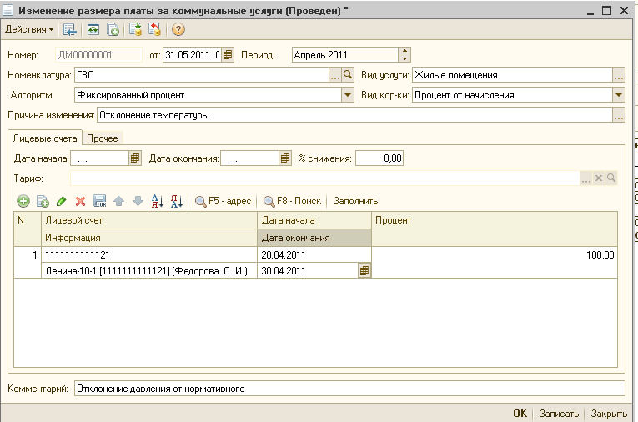

После заполнения документа необходимо выполнить проведение документа – по кнопке меню «Провести».

Расчет корректировки по недопоставке будет выполняться при выполнении расчета по лицевому счету. По результатам расчета будет сформирован документ «Корректировка ЛС».

